СОЦІАЛЬНО – ДЕМОГРАФІЧНІ ДАНІ
НА ВІЙСЬКОВОСЛУЖБОВЦЯ ВІДДІЛЕННЯ ПІДГОТОВКИ ФАХІВЦІВ ДШВ

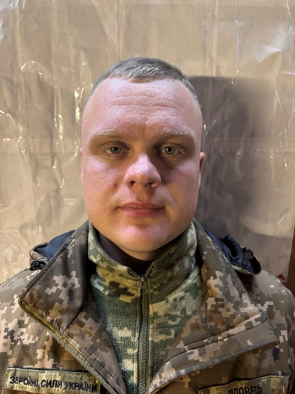

- Прізвище, ім я та по-батькові: Дідовець Дмитро Юрійович
- Військове звання: старший сержант
- Посада (ВОС): інструктор, 100119Д
- Дата та місце народження: 04.10.1996 року, Житомирська обл.,. с. Жадьки
- Рік та яким ОВК (РВК) призваний: Житомирський ОМВ 13.10.2016 (строкова служба), Житомирський РТЦ та СП 15.02.2023 року (служба по мобілізації)
- Група крові: ІІ+
- Сімейний стан: одружений
- діти (П.І.Б., дата народження, де і ким працює, номер моб. тел., навч. заклад, стан здоров'я):
син – Дідовець Платон Дмитрович 06.12.2023 року, здоровий.
донька – Дідовець Ульяна Дмитрівна 27.10.2022 року, здорова.
- мати (П.І.Б., дата народження, де і ким працює, номер моб.тел.): Дідовець Тетяна Вікторівна, 06.07.1974 року, Рельполь Альтера, +380686356101
- брат, сестра (П.І.Б., дата народження, де і ким працює, номер моб.тел.): Корзаченко Вікторія Юріївна, 29.04.1994 року народження, домогосподарка, 380982532536
- адреса проживання дітей (батьків): Житомирська обл., смт. Черняхів, вул. Енгельса буд.56
- дружина (П.І.Б., дата народження, де і ким працює, номер моб. телефону): Сафонова Надія Олексаївна, 28.06.1984 р., ФОП, 380664044837
Фактична адреса проживання: Житомирська обл., смт. Черняхів, вул. Енгельса буд.56
- Адреса прописки по паспорту: Житомирська обл., Черняківський р-н., с. Жадьке, вул. Шевченка, буд. 46.
- Серія, номер паспорта, ким і коли виданий: ВН 584712 Житомирським МВ УМВС України в Житомирській обл., 2014 року
- Ідентифікаційний код: 3534110451
- Серія, номер, дата видачі посвідчення УБД: немає
- Серія, номер, дата видачі посвідчення офіцера (військовий квиток): немає
- Номер мобільного телефону: +380983970149
- Електронна поштова скринька: немає
- Інвалідність (хто має): немає
- Участь в АТО (ООС) (період, у складі якіх підрозділів, в/ч та на якій посаді): немає
- Участь в БД на території інших держав (період): немає
- Початок і закінчення контракту: не служив
- Освіта (рік, місце і якій навчальний заклад): середня спеціальна, смт. Головино, ГВПУ НТ в 2015 році
- Наявність судимості: немає
- Володіння особистою зброєю (марка, номер, місце зберігання): немає
- Фінансові забов'язання (аліменти): виплата аліментів

